- 对于两分类问题，证明最小风险贝叶斯规则可表示为
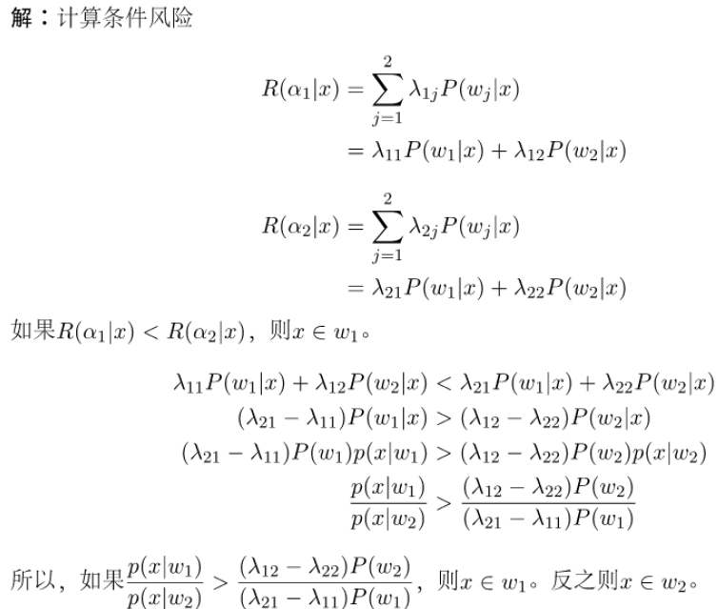
2.有两类样本ω1和ω2，已知先验概率P(ω1)=0.2和P(ω2)=0.8，类概率密度函数如下：
（1）求贝叶斯最小误判概率准则下的判决域，并判断样本x=1.5属于哪一类；
（2）求总错误概率P(e)；
（3）假设正确判断的损失λ₁₁=λ₂₂=0，误判损失分别为λ₁₂和λ₂₁，若采用最小损失判决准则，λ₁₂和λ₂₁满足怎样的关系时，会使上述对样本x=1.5的判断相反？
答：
（1）在范围内两个类别才有交集，所以只需要考虑这一段的决策域。
g（x）=0.2×(2-x)-0.8×(x-1)=1.2-x=0
所以，决策面为x=1.2，如下图所示。x<1.2,判决为第一类，否则就判决为第二类。所以样本x=1.5属于第2类.
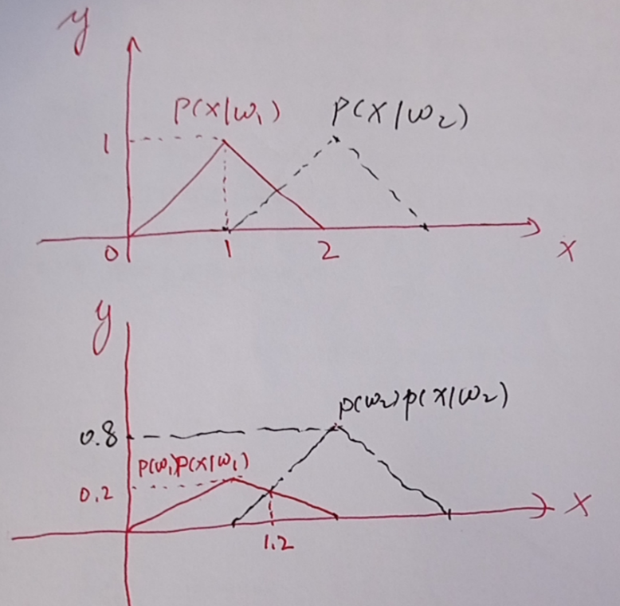
（2）
（3）
有λ₁₁=λ₂₂=0，
，带入x=1.5，有
3、已知两类问题，有, , , ，先验概率为P(ω1) =0.8, P(ω2) = 0.2。
- 求两类的贝叶斯决策分界面。
- 要求根据Bayes决策，对样本 x (3, 3)进行分类。
（1）
解1：公式为$g_{i}(x)-g_{j}(x)=\frac{1}{σ^{2}}{\left(μ_{i}-μ_{j}\right)}^{T}x-\frac{1}{2σ^{2}}{\left(μ_{i}-μ_{j}\right)}^{T}\left(μ_{i}+μ_{j}\right)+\frac{{\left(μ_{i}-μ_{j}\right)}^{T}\left(μ_{i}-μ_{j}\right)}{{∥μ_{i}-μ_{j}∥}^{2}}ln⁡\frac{P\left(ω_{i}\right)}{P\left(ω_{j}\right)}$
带入可得判决面方程$-2x_{1}-2x_{2}+24+2ln2$=0
解2：$W^{T}\left(x-x_{0}\right)=0$；其中
$W=μ_{i}-μ_{j}$；
$x_{0}=\frac{1}{2}\left(μ_{i}+μ_{j}\right)-\frac{σ^{2}\left(μ_{i}-μ_{j}\right)}{{∥μ_{i}-μ_{j}∥}^{2}}ln⁡\frac{P\left(ω_{i}\right)}{P\left(ω_{j}\right)}$；
注意：这里原ppt有误
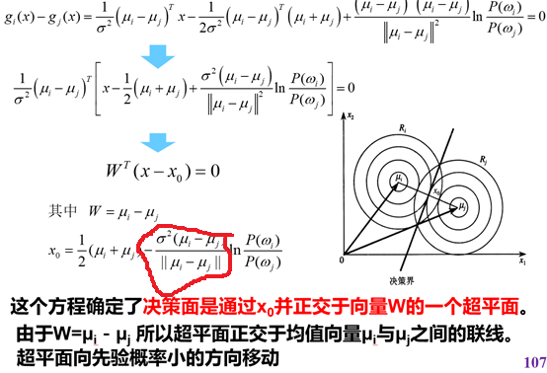
带入可得$u=\begin{matrix}-4 \\ -4\end{matrix}$,$x_{0}=\begin{matrix}6+0.5ln2 \\ 6+0.5lin2\end{matrix}$;
(2)解。带入（3，3）即可，得$g_{i}\left(x\right)-g_{j}\left(x\right)=12+2ln2$，判为1类

